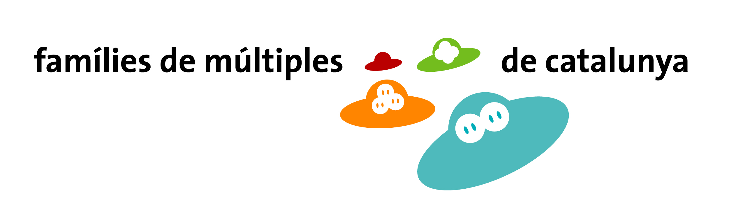
Associació de Famílies de Múltiples de Catalunya (bessons, trigèmins i més) · www.bessonsimes.santcugatentitats.net
e-mail a: familiesmultiples@yahoo.com
Tel. 619 62 79 84

REIVINDICACIONS:

- Reconeixement d’un “estatus propi” a les Famílies de Múltiples tal i com tenen les Famílies Monoparentals i les Famílies Nombroses per tal de poder fer polítiques adaptades a les nostres necessitats.
Volem que des de la Generalitat es reconegui l’especial situació en que es troben les famílies que tenen bessonada, trigèmins o més fills nascuts en un mateix part, pel gran esforç econòmic, personal i familiar que fan els seus membres i se’ls ajudi convenientment.

- Allargar la Prestació universal per fill a càrrec, tal i com es fa amb les Famílies Monoparentals i Nombroses, tenint present la càrrega econòmica que suposa per aquestes famílies el manteniment de més d’un fill de la mateixa edat.

- Definició de Polítiques reals de conciliació de la vida familiar i laboral, tenint en especial consideració l’especial esforç que fan les dones d’aquestes famílies.
  - Dies de baixa per maternitat realistes
  - Permís de paternitat
  - Dies de permís per malalties fills
  - Allargar permís reducció de jornada de treball més enllà dels 6 anys, etc

- Definir un pla assistencial i de suport a les Famílies de Múltiples:
  - Atenció domiciliària durant els primers mesos de vida dels nadons (ex:,Ajuntament de Terrassa)
  - Txecs assistencials...(material farmàcia, higiene, vacunes Prevenar, llet per a prematurs....)

- Puntuació específica per als múltiples en les sol·licituds d’accès per a les Escoles Bressol, Escoles, etc i descomptes en les quotes d’activitats extraescolars, casals, mejadors, etc depenents de les administracions (autonòmiques i locals)

- Reducció a l'impost de l'IBI

- Creació d’un Carnet de Família Múltiple, equiparant les seves prestacions a les del carnet de Famílies Nombroses.

- Puntuació extraordinària en accès a la vivenda principal de protecció oficial.

